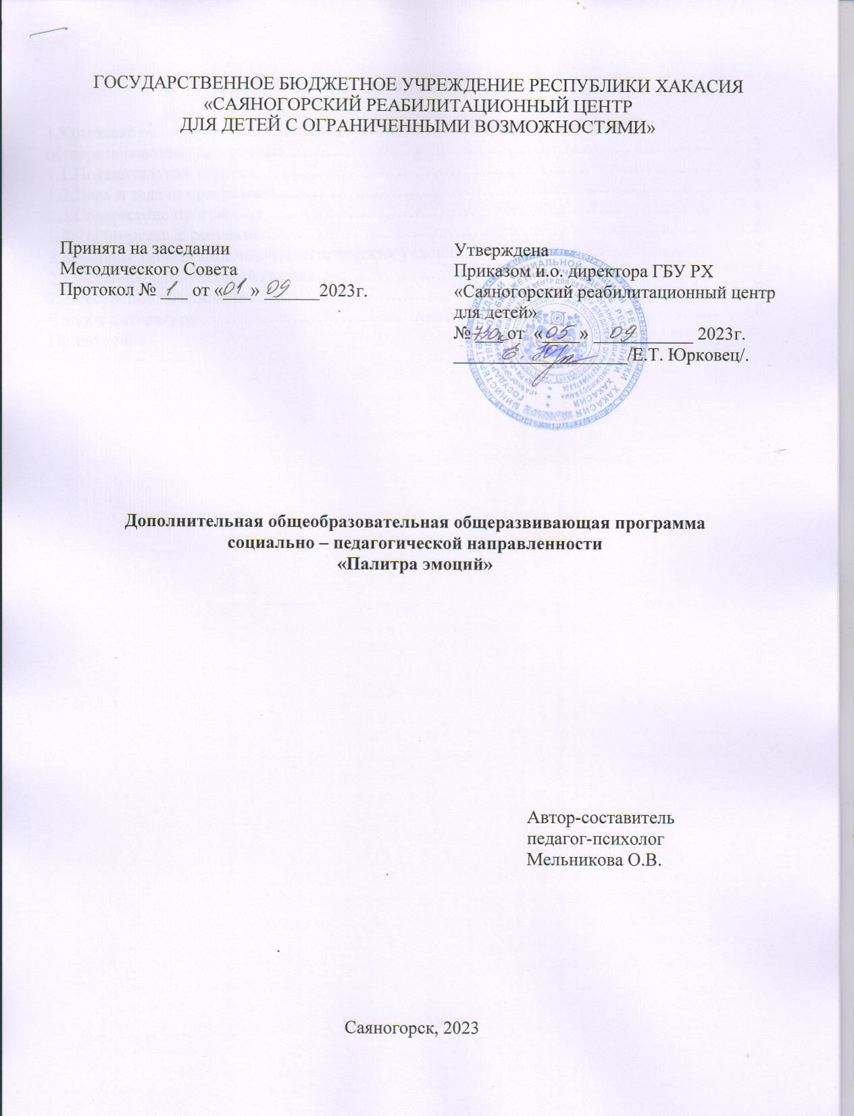

ОГЛАВЛЕНИЕ

1.Комплекс основных характеристик дополнительной общеобразовательной общеразвивающей программы…………………………………………………………….. | 3
1.1.Пояснительная записка……………………………………………………………….... | 3
1.2.Цель и задачи программы……………………………………………………………… | 3
1.3.Содержание программы……………………………………………………………...... | 4
1.4. Планируемые результаты…………………………………………………….……… | 6
2.Комплекс организационно-педагогических условий………………………….………. | 7
2.1..Календарный учебный график……………….………………………….…………… | 7
2.2.Ресурсное обеспечение…………………………………………………….…………. | 7
Список литературы…………………………………………………………………………. | 8
Приложение

- Комплекс основных характеристик дополнительной общеобразовательной общеразвивающей программы

1.1. Пояснительная записка

Актуальность программы:
Дополнительная образовательная программа по развитию эмоционального интеллекта «Палитра эмоций» имеет социально-педагогическую направленность.
Актуальность работы по развитию эмоционального интеллекта детей старшего дошкольного и младшего школьного связана с тем, что эмоции и чувства направляют детское внимание на важные события, они готовят детей к определённым действиям и влияют на их мыслительный процесс. Без эмоционального осознания, дети не в состоянии в полной мере понять собственную мотивацию и потребности, а также эффективно общаться с другими детьми и взрослыми.
Актуальность программы, также, обусловлена потребностью формировать эмоционально – мотивационную установку ребенка по отношению к себе, окружающим, сверстникам и взрослым людям; развивать навыки, умения и опыт, необходимые для адекватного поведения в обществе; воспитывать в них такие нравственные качества, как любовь к близким людям, стремление заботиться о них; развивать адекватную оценочную деятельность, направленную на анализ, как собственного поведения, так и поступков окружающих людей; воспитывать интерес к окружающим людям, развивать чувства понимания и потребности в общении; формировать у детей умения и навыки практического владения выразительными движениями – мимикой, жестами, пантомимикой.
Лучшая форма познания – игра, поэтому помощниками в процессе реализации программы, наряду с взрослым выступают Монсики – сказочные персонажи, которые живут в прекрасной Долине и являются проводниками эмоций, чувств, знаний, умений и навыков. Они помогают взаимодействовать с ребёнком на понятном ему языке, соединяя реальный и волшебный миры.
Адресат программы: дети старшего дошкольного и младшего школьного возраста.
Объем программы: 72 занятия
Срок освоения программы: 9 месяцев
Режим занятий: 30 минут 2 раза в неделю.
Формы и виды занятий: групповая (5-7 человек), индивидуальная работа.

1.2. Цель и задачи программы

Цель программы: формирование у детей эмоционально – мотивационных установок по отношению к себе, окружающим, сверстникам и взрослым людям, развитие навыков, умений и опыта, необходимых для адекватного поведения в обществе, способствующего наилучшему развитию личности ребенка и подготовки его к жизни.
Задачи программы:
Образовательные: сформировать у детей способность распознавать собственные чувства и чувства других людей, чтобы уметь управлять своими эмоциями и поддерживать верный стиль в отношениях; формировать у детей умения и навыки практического владения выразительными движениями – мимикой, жестами, пантомимикой.
Развивающие: развивать адекватную оценочную деятельность, направленную на анализ, как собственного поведения, так и поступков окружающих людей; самоконтроль в отношении проявления своего эмоционального состояния в ходе самостоятельной деятельности.
Воспитывающие: воспитывать интерес к окружающим людям, развивать чувства понимания и потребности в общении; сообщая детям знания, воспитывать в них такие нравственные качества, как любовь к близким людям, стремление заботиться о них.
  - Содержание программы

Учебный план реализации программы

№ | Название раздела | Количество занятий
1 | Диагностический | 1
2 | «Я познаю себя». В раздел включены игры, упражнения, задания, направленные на формирование первоначальных представлений воспитанников о себе и исследование себя.  Темы раздела: Знакомство с миром моих эмоций. Мои сильные стороны. Как управлять собой. | 17
3 | «Я и мои эмоции». Раздел знакомит детей с основными  эмоциональными состояниями. На занятиях раздела воспитанники с помощью специальных упражнений, игр и заданий обучаются различать свои эмоции и управлять ими.  Темы раздела: Мои эмоции: радость, злость, грусть, страх | 17
4 | «Я и другие». При изучении тем раздела воспитанники учатся распознавать эмоции других людей, а также изучаются понятия дружба, эмпатия, доброжелательность, оптимизм, изучаются вопросы взаимоотношений,  конфликтов.  Темы раздела: Что чувствуют другие. Проявляем эмпатию. Учимся общаться. Учимся доброжелательности. Учимся решать конфликты. | 17
5 | «Я успешный». В раздел входят заключительные занятия,  основная цель которых – формирование позитивного отношения к себе и рефлексия тех изменений, которые произошли с учащимися за время прохождения программы, установка на веру в себя и в свой успех.  Темы раздела: Хочу быть успешным! Мое уверенное поведение. Богатый мир моих эмоций. | 20
Итого: |  | 72

Этапы реализации программы
Этапы работы | Содержание работы
Организационный | Беседа с воспитателями об эмоционально-личностных особенностях ребенка, анкетирование Анкета для воспитателей (приложение 2).
Диагностический | Диагностика ребенка Проективная методика «Дорисовывание: мир вещей – мир людей – мир эмоций» (приложение 3).  Проективная методика «Три желания» (приложение 4).  Опросник «Характер проявлений эмпатических реакций и поведения у детей» (приложение 5).
Коррекционный | Коррекционная работа формированию у детей эмоционально – мотивационных установок по отношению к себе, окружающим, сверстникам и взрослым людям, развитие навыков, умения и опыта, необходимых для адекватного поведения в обществе, способствующего наилучшему развитию личности ребенка и подготовки его к жизни.
Аналитический | Повторная диагностика ребенка

Структура занятия

№ п/п | Этап занятия | Содержание
1 | Ритуал приветствия | Способствует сплочению детей, создает атмосферу группового доверия и принятия.
2 | Разминка (Психогимнастика, музыкотерапия, телесная терапия, пальчиковые игры). | Позволяет настроить детей на продуктивную групповую деятельность. Разминочные упражнения выбираются с учетом актуального состояния группы. Одни позволяют активизировать детей, поднять их настроение. Другие, напротив, направлены на снятие эмоционального возбуждения.
3 | Основное содержание занятия - совокупность психотехнических упражнений и приемов, направленных на решение задач данного занятия. (ролевые игры, сказкотерапия, проигрывание ситуаций). | Используются многофункциональные техники, направленные одновременно на развитие эмоционально-волевых особенностей, формирование социальных навыков, динамическое развитие группы. Последовательность предполагает чередование деятельности, смену психофизического состояния ребенка: от подвижного к спокойному, от интеллектуальной игры к релаксационной технике. Упражнения располагаются в порядке от сложного к простому (с учетом утомления детей). Количество игр и упражнений 2—4.
4 | Рефлексия занятия. (Арт-терапия, беседы). | Дети дают две оценки: эмоциональная («понравилось — не понравилось») и смысловая («почему это важно», «зачем мы это делали»).
5 | Ритуал прощания | По аналогии с ритуалом приветствия.

  - Планируемые результаты
В результате освоения программы дети смогут:
- Понимать себя, свои эмоции и потребности;
- Называть и распознавать свои эмоции;
- Правильно вести себя в различных ситуациях;
- Понимать эмоции и потребности окружающих;
- Доброжелательно и эффективно взаимодействовать с окружающими;
- Эффективно воспринимать новую информацию, легко осваивать любой образовательный материал.
Также, у детей развиваются:
- Коммуникативные навыки;
- Вербальные навыки;
- Когнитивные навыки: память, внимание, логическое и абстрактное мышление;
- Познавательные способности;
- Навыки целеполагания и достижения целей;
- Стрессоустойчивость;
- Навыки адаптации к новым обстоятельствам;
- Навыки разрешения конфликтов
- Комплекс организационно-педагогических условий

2.1 Календарный учебный график (приложение 1)

2.2. Ресурсное обеспечение

Используемые методы и техники:
Диагностические методы: беседа, анкетирование, проективные методики, наблюдение.
Коррекционные методы: свободные и тематические игры-драматизации, игры-взаимодействия, ролевое проигрывание моделей поведения в различных ситуациях, имитационные игры, сказкотерапия, игротерапия, арт-терапия.
Техники: релаксация, психогимнастика, телесная терапия, музыкотерапия, интерактивная сенсорная терапия (пространство комнаты психологической разгрузки).

Оборудование:
Печатные пособия:
- Буклеты.
2. Технические средства обучения:
- Мультимедийное оборудование
- Музыкальный центр
- Компьютер
3. Экранно-звуковые пособия:
- Диски с записями детской и классической музыки
- Презентации
4. Оборудование кабинета:
- Столы
- Стулья
- Ковер
- Мультимедийное оборудование
- Музыкальный центр.

Список литературы

- Андреева, И.Н. Азбука эмоционального интеллекта [Текст] / И.Н. Андреева.- СПб.: БХВ- Петербург, 2012. - 288 с.
- Денисова, Н.Д. Диагностика эмоционально-личностного развития дошкольников 3-7 лет [Текст] / Н.Д. Денисова. – 2-е изд. - М.: Учитель, 2020. - 202 c.
- Люсин, Д. В. Современные представления об эмоциональном интеллекте. Социальный интеллект: теория, измерение, исследования [Текст] / Под ред. Д. В. Люсина, Д. В. Ушакова. - М.: Институт психологии РАН, 2004. С. 29-36.
- Ермолаева, М.В. Особенности и средства развития эмоциональной сферы дошкольников [Текст] / М.В. Ермолаева. - М.: Московский психолого-социальный университет (МПСУ), 2016. - 757 c.
- Михайлова, З.А. Игровые занимательные задачи для дошкольников. Пособие для воспитателей детского сада [Текст] / З.А. Михайлова. - М.: Просвещение, 2015. - 96 c.
- Ильина, И. С. Адаптация ребенка к детскому саду. Общение, речь, эмоциональное развитие [Текст] / И.С. Ильина. - М.: Академия развития, 2014. - 144 c.
- Ленкина, В.О., Огир, А.А., Вартанян, О.В., Борохович, Л. Ю. Способы развития эмоционального интеллекта у детей дошкольного возраста [Текст]: статья / В.О. Ленкина, А.А. Огир, О.В. Вартанян, Л.Ю. Борохович // Молодой ученый, 2017. — №13. — С. 569-571. — URL https://moluch.ru/archive/147/40819/(дата обращения: 14.08.20).
- Пазухина, И.А. Давай познакомимся! Тренинговое развитие и коррекция эмоционального мира дошкольников 4-6 лет [Текст] / И.А. Пазухина. – СПб.: «ДЕТСТВО-ПРЕСС», 2008. – 268 с.
- Сергиенко Е. А., Ветрова И. И. Эмоциональный интеллект: русскоязычная адаптация теста Мэйера - Сэловея - Карузо (MSCEIT V2.0). // Психологические исследования: электрон. науч. журн. 2009.- № 6(8). [Электронный ресурс]. URL: http://psystudy.ru (дата обращения: 14.08.20).
- Шиманские Виктория и Глеб. Монсики. Что такое эмоции и как с ними дружить [Текст]/Виктория и Глеб Шиманские. –Москва: Издательство «Э», 2017. – 128 с.

Приложение 1
  - Календарный учебный график

№ п/п | Занятие | Цель занятий | Содержание |  | Количество занятий | Форма занятий | Оборудование | Формы контроля
 |  |  | Теория | Практика
1 | Диагностика первичная | Определение уровня развития эмоционального интеллекта | - | - | 1 | Групповая. Кабинет психолога. | Проективная методика «Дорисовывание: мир вещей – мир людей – мир эмоций» Проективная методика «Три желания»  Опросник «Характер проявлений эмпатических реакций и поведения у детей» | Диагностические карты.
2 | «Я познаю себя». | Активизация сенсорных систем ребёнка, создание необходимого эмоционального фона, осознание своих эмоций | 10 минут  Познакомить детей с эмоциями. Способствовать развитию чувства эмпатии. | 20 минут  Моделирование и проигрывание поведенческих этюдов | 17 | Групповая. Комната психологической разгрузки. | Интерактивное пространство комнаты психологической разгрузки.  Бумага, карандаши, фломастеры, краски | Дневник настроения
3 | «Я и мои эмоции». | Осознание ребёнком мотивации к действию, понимание эмоций окружающих. | 10 минут  Ознакомить детей с приемами активации внутренних сил и методами самомотивирования | 20 минут  Отработка приобретенных знаний в процессе проигрывания смоделированных ситуаций | 17 | Групповая. Кабинет психолога. | Бумага, цветные карандаши, мяч, мягкие игрушки, раздаточный материал. | Дневник настроения
4 | «Я и другие». | Обогащение кругозора детей, развитие памяти, внимания, мышления | Ознакомить детей со способами изучения и запоминания материала, методам развития внимания и мышления | 20 мин  Изучение интересных фактов, решение логических задач. | 17 |  | Раздаточный материал, карандаши, фломастеры | Дневник настроения
5 | «Я успешный». | Развитие самооценки, осознание ребёнком своих сил, развитие навыка управления своими эмоциями. | 10 мин  Ознакомление детей с понятием самооценки, беседа о важности адекватной самооценки в жизни. | 20 мин  Отработка полученных знаний, игровой тренинг | 20 |  | Бумага, краски, клей, пластилин | Дневник настроения
6 | Итоговая диагностика | Определение уровня развития эмоционального интеллекта |  |  | 1 |  |  | Диагностическая карта

Приложение 2
Анкета для воспитателей:
Цель: оценка эмоциональной отзывчивости детей, их способности переживать значимые для них события и сопереживать окружающим людям.
Вопросы | Ответы
 | Да | Нет
Ребёнок вежлив в общении с вами и другими взрослыми?
Терпим к вашим замечаниям и замечаниям других взрослых?
Принимает участие в группы?
Помогает своим друзьям?
Поддерживает друзей, у которых случаются неприятности?
Признаёт свою вину, если совершил нежелательные поступки?
Обращает внимание на эмоциональное состояние окружающих?
Выполняет поручения взрослых?
Точно передаёт информацию, полученную от других людей?
Выражает собственное мнение о поступках окружающих и их взаимоотношениях?

Анкеты анализируются, и поскольку ответы могут быть противоречивыми, после обсуждения с другими педагогами составляется «эмоциональный портрет» ребёнка.

Приложение 3
Проективная методика
«Дорисовывание: мир вещей – мир людей – мир эмоций».
Цель. Выявить эмоциональную ориентацию ребёнка – на мир вещей или на мир людей.
Инструкция. Предлагается детям за 15 минут добавить (дорисовать) к фигурам любые детали, чтобы получились рисунки со смыслом.

Обработка результатов.
- 0 баллов – дорисовка отсутствует; изображён предмет или животное;
- 1 балл – изображено человеческое лицо;
- 2 балла – изображён человек (выражено его эмоциональное состояние или он дан в движении).
Уровень развития эмоционального интеллекта:
- Низкий: 0 баллов;
- Средний: 1 – 2 балла;
- Высокий: 3 – 6 баллов

Приложение 4
Проективная методика «Три желания».
Цель. Выявить эмоциональную ориентацию ребёнка на себя или на других людей.
Инструкция. Детям говорят: «Представьте, что золотая рыбка может выполнить три ваших желания. Что бы вы пожелали? Нарисуйте!».
Обработка результатов.
- 0 баллов – рисунок отсутствует;
- 1 балл – рисунок связан с желанием «для себя»;
- 2 балла – рисунок связан с желанием «для других людей».
Уровень развития эмоционального интеллекта:
- Низкий: 0 – 3 балла
- Средний: 4 балла
- Высокий: 5 – 6 баллов
По окончании рисования с детьми проводится беседа. Какие желания характерны для детей данного возраста.

Приложение 5
«Характер проявления эмпатических реакций и поведения у детей»
(автор А.М. Щетинина)

Цель: выявить характер проявления эмпатических реакций и поведения у детей.
№ | Проявление эмпатических реакций и поведения | Часто | Иногда | Никогда
1 | Проявляет интерес к эмоциональному поведению других.
2 | Спокойно издалека смотрит в сторону ребенка, переживающего какое-либо состояние.
3 | Подходит к переживающему ребенку, спокойно смотрит на него.
4 | Пытается привлечь внимание взрослого к эмоциональному состоянию другого.
5 | Ярко, эмоционально реагирует на состояние другого, заражается им.
6 | Реагирует на переживания другого, говоря при этом: «А я не плачу», «А у меня тоже», «А мне тоже..?»
7 | «Изображает» сочувствие, глядя при этом на взрослого, ожидает похвалы, поддержки.
8 | Сообщает взрослому, как он пожалел, помог другому.
9 | Предлагает переживающему эмоциональное состояние ребенку что-либо (игрушку, конфетку и пр.)
10 | Встает рядом с ребенком, беспомощно смотрит на него, на взрослого.
11 | Проявляет сочувствие только по просьбе взрослого (успокаивает, обнимает, гладит и пр.).
12 | Активно включается в ситуацию, по собственной инициативе помогает, гладит, обнимает и пр., т.е. производит успокаивающие действия.

Обработка полученных результатов

Количественная:
- если ребенок часто ведет себя адекватно поведению, означенному в пунктах 1, 5, 9, 12, то за каждое из этих проявлений он получает 6 баллов, что в сумме будет составлять 24 балла;
- если подобные формы поведения он обнаруживает лишь иногда, то ему присваивается за каждую по 5 баллов;
- если форма поведения ребенка часто адекватна означенным в пунктах 4, 6, 7, 8, то за них он получает по 4 балла;
- если проявление данных форм поведения (4, 6, 7, 8) наблюдается у ребенка лишь иногда, то он получает за них 3 балла;
- если поведение ребенка часто соответствует описанным в пунктах 2, 3, 10, 11, то ставится по 2 балла;
- если ребенок никогда не проявляет указанного поведения, то ставим 0 баллов.

Качественная интерпретация данных
Если ребенок проявляет интерес к состоянию другого, ярко эмоционально на него реагирует и идентифицируется с ним, активно включается в ситуацию, пытается помочь, успокоить другого, то это может интерпретироваться как проявление ребенком гуманистической формы (высокой) проявления эмпатии. К детям с гуманистическим типом эмпатии относятся те, кто набрал от 20 до 24 баллов.
В том случае, когда ребенок пытается отвлечь внимание взрослого на себя, эмоционально реагирует на переживания другого, но при этом говорит: «А я не плачу никогда...» и т.п., если ребенок, стремясь получить похвалу, одобрение взрослого, лишь изображает сочувствие, сопереживание другому, то все эти показатели рассматриваются как проявление эгоцентрической эмпатии. Эгоцентрическую эмпатию проявляют дети, набравшие от 12 до 16 баллов.
Дети, не проявляющие интереса к эмоциональному состоянию других, слабо реагирующие на их переживания и совершающие эмпатийные действия лишь по побуждению взрослого, могут быть отнесены к низкому уровню развития эмпатии. Это дети, которые получают от 1 до 8 баллов.
Дети с количеством баллов от 17 до 19 могут быть отнесены к проявляющим смешанный тип эмпатии.
Если же балл ребенка колеблется в пределах 11, то можно предположить, что развитие эмпатии у него идет по типу эгоцентрической.

